Массаж
су - джок
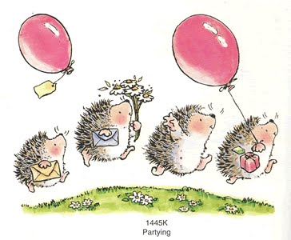

«С мячиком дружу»
- Я мячом круги катаю,
- Взад - вперед его гоняю.
- Им поглажу я ладошку.
- Будто я сметаю крошку,
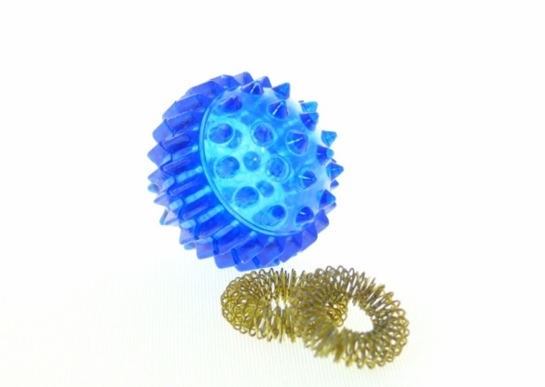
- И сожму его немножко,
- Как сжимает лапу кошка,
- Каждым пальцем мяч прижму,
- И другой рукой начну.

«Волшебный шарик»
(Выполняем движения в соответствии с текстом)
Этот шарик непростой, | (любуемся шариком на левой ладошке)
Он колючий, вот какой. | (накрываем правой ладонью)
Будем с шариком играть  И ладошки согревать. | (катаем шарик горизонтально)
Раз катаем, два катаем  И ладошки согреваем. | (катаем шарик вертикально)
Раз катаем, два катаем  И ладошки согреваем. | (катаем шарик горизонтально)
Катаем, катаем, катаем  Сильней на шарик нажимаем. | (катаем шарик вертикально)
Как колобок мы покатаем,  Сильней на шарик нажимаем. | (катаем шарик в центре ладошки)

«Веселая игра»
(Выполняем движения в соответствии с текстом)  В ручку правую возьмём,  В кулачок его сожмём.  Раз сжимаем, два сжимаем  Шарик мы не выпускаем. | (Выполняем движения в соответствии с текстом)  В ручку левую возьмём,  В кулачок его сожмём.  Раз сжимаем, два сжимаем  Шарик мы не выпускаем.
(Выполняем движения в соответствии с текстом)
Мы положим шар на стол
И посмотрим на ладошки,
И похлопаем немножко,
Потрясём свои ладошки.
Мы немного отдохнём,
Заниматься мы начнём.

Массаж пальцев эластичным кольцом.
Раз – два – три – четыре – пять, /разгибать пальцы по одному/
Вышли пальцы погулять,
Этот пальчик самый сильный, самый толстый и большой.
Этот пальчик для того, чтоб показывать его.
Этот пальчик самый длинный и стоит он в середине.

Этот пальчик безымянный, он избалованный самый.
А мизинчик, хоть и мал, очень ловок и удал.

«Ёжик»
Ребенок катает шарик между ладонями, одновременно проговаривая стихотворение.

Ходит ежик без дорожек,
Не бежит ни от кого.
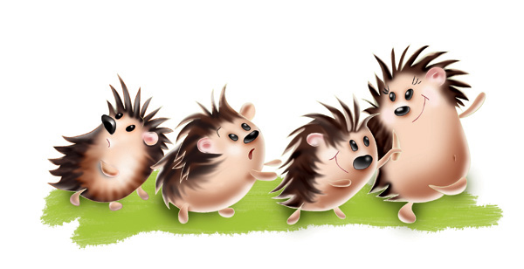
С головы до ножек
Весь в иголках ежик.
Как же взять его?

Приключения Ёжика
Звук К

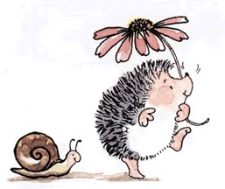
Свернулся ёжик клубком -
Покатился кувырком.
По ямкам и кочкам.
По тропкам и мосточкам.
Мимо ёлок и клёнов,
Мимо кедров зелёных.
По мягкой травке.
По жёсткому песку.
Глубокого оврага
Крутому бережку.
Вокруг горок и бугорков.
Вдоль речек и ручейков.
Мимо белки с шишкой.
Мимо косолапого мишки.
Мимо кукушки.
И остановился на опушке.

Звук С

Ёжик утром проснулся,
Солнышку улыбнулся.
Чистой росой умылся,
Вкусной сушкой подкрепился.
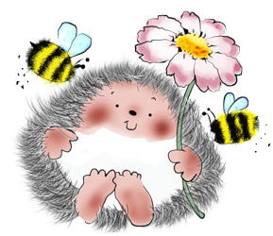
Ес-ес-ес, ес-ес-ес,
Отправился гулять в лес.
В лесу с лисой повстречался.
Лису сильно испугался.
Са-са-са, са-са-са.
Ох, не съела бы лиса.
От испуга свернулся клубком,
Покатился с бугра кувырком.
Сы-сы-сы, сы-сы-сы,
Покатился скорей от лисы.
Катился, катился
И под кустом притаился.
Посидел, посидел под кустом.
В свою норку пустился бегом.

Звук З

Ёжик в деревню забрёл,
Увидел зелёный забор.
За забором пёс Трезорка
Заливался лаем звонко.
А коза и козлятки
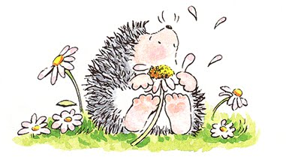
Занимались зарядкой.
А Зоя садила розы
Возле кудрявой берёзы.
А Лиза незабудки
Возле Трезоркиной будки.
А бабушка Зина
Корзину взяла,
По землянику пошла.
И ёжик за ней засеменил -
Он тоже землянику любил.

Звук Ж

Идёт ёжик по дорожке
К своему дружку ужу.
Жу-жу-жу, жу-жу-жу
К своему дружку ужу.
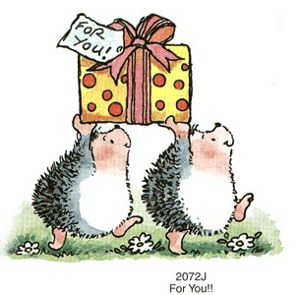
Жа-жа-жа, жа-жа-жа
День рожденья у ужа.
Уж позвал к себе на ужин
Жабу, ёжика, стрижа.
Жи-жи-жи, жи-жи-жи
Ёжик весело бежит.
Жу-жу-жу, жу-жу-жу
Пирожок несёт ужу.
Пирожок с черникой
И свежей ежевикой.

Звук Ш

Ша-ша-ша, ша-ша-ша,
Шёл ёжик неспеша.
Ша-ша-ша, ша-ша-ша,
К мышатам-малышам.
К мышонку Паше
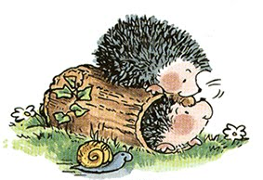
И мышке Маше.
Их мама-мышка
Напекла пышки.
Ши-ши-ши, ши-ши-ши,
Вышли пышки хороши.
Шёл ёжик, шёл,
Носиком повёл -
Унюхал Мышкины пышки,
Побежал вприпрыжку.
Ош-ош-ош, ош-ош-ош
Очень запах был хорош.

Звук Ч

Ёж к черепахе на чай собрался.
Четыре часа до неё добирался.
В гостях ел калачи, чай пил.
Так и вечер наступил.
Еж с черепахой простился,
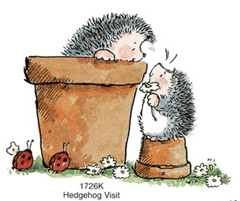
К ручейку спустился.
Увидел лодочку у ручья
И спросил её: ты чья?
Ответила лодочка хохоча:
Я ничья! Совсем ничья!
Плыву худа хочу.
Хочешь тебя прокачу?
Прокачу по ручью.
Быстро домой домчу.
Ёж на лодочку вскочил
И домой поплыл.
Добрался за полчаса.
Что за чудеса?!

Звук Л

Ёжик шёл, шёл, шёл,
Ёжик шёл, шёл, шёл
И до ёлочки дошёл.
Ол-ол-ол, ол-ол-ол,
И до ёлочки дошёл.
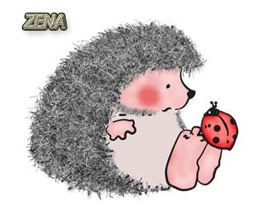
Что за чудо ёлка-
Колкая иголка.
Ла-ла-ла, Ла-ла-ла,
Как ты ёлочка мила.
Ол-ол-ол, ол-ол-ол.
Ёжик ёлку обошёл.
Ол-ол-ол, ол-ол-ол.
Снова ёлку обошёл.
Ил-ил-ил, ил-ил-ил,
Долго ёжик так ходил.
Ул-ул-ул, ул-ул-ул,
И под ёлочкой заснул.

Звук Л

Лодка по волнам плывёт,
Лодка ёжика везёт.
Ёжик в лодке сладко спал.
Ёжик с лавочки упал.
Покатался, покатался,
Покатался, покатался,
Вновь на лавочку поднялся.
Волна лодку подхватила,
С боку на бок наклонила.
Ёжик тоже наклонился,
Вновь упал и покатился.
Долго лодочка плутала.
Долго ёжика катала.
Наконец-то доплыла.
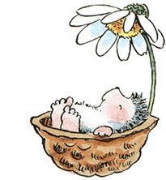
Ёжик выскочил из лодки
И запел: ла-ла-ла-ла!

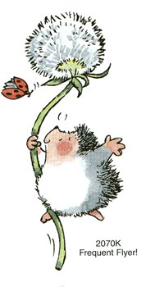
Звук Р

Ру-ру-ру, ру-ру-ру,
Проснулся ёжик поутру.
Выбрался из норки,
Пробежался вокруг горки.
Попрыгал, покружился,
В ручейке умылся.
Позавтракал черникой
И красной брусникой.
Побежал к другу бобру
Играть в новую игру.
Ра-ра-ра, ра-ра-ра,
На пути стоит гора.
Ёжик на гору забрался.
С горы скатиться собрался.
Свернулся в клубок.
По кочкам прыг да скок.
Прикатился к запруде бобра.
Ура! Ура! Ура!

